Конспект открытого занятия в предшкольном классе
Воспитатель: Волощук Ю.С.
Тема: Закрепление. Д/И «Чудесный мешочек».

Цель: Закрепить алфавит; уточнить знания детей о звуках и буквах, о «работе» букв алфавита; развивать интерес к чтению. Закрепить понятия, как используются деньги, воспитывая первоначальные экономические понятия закрепить состав чисел от 1- 10. Обобщить знания о временах года. Воспитывать любовь к спорту, навыки коллективной работы, желание учиться.

Ход занятия:

Этюд «Из семени – в дерево» (Дети стоят в кругу).
Сейчас мы с вами поиграем в одну игру. Представьте себе, что вы – маленькое сморщенное семечко ( дети сжимаются в комочек, прячут головки, закрывают их руками). Садовник поливает семена (учитель гладит их по головам и по плечам), ухаживает за ними. С лучами теплого солнышка семечко начинает расти ( дети приподнимаются). У него раскрываются листочки ( руки тянутся вверх), стебелек растет (дети поднимаются). Появляются веточки с почками ( руки в стороны, пальцы сжаты в кулачки). Наступает момент и почки лопаются ( дети резко разжимают кулачки), росток превращается в сильное дерево.
-Скажите, ребята когда это происходит? (Беседа о весне, о признаках весны, вспоминают весенние месяцы).
(Дети садятся за парты).
- Ребята, а у меня есть «Чудесный мешочек». Давайте посмотрим, что же интересное мы в нем найдем? Воспитатель достает кубик с буквами.
1 задание:
Дети называют буквы алфавита ( гласные, согласные- твердые, мягкие). Вспоминают чем отличаются буквы от звуков( буквы видим и пишем, а звуки слышим и произносим).
Игра «Поймай букву» .(Дети удочкой вылавливают из «озерца» буквы и дают им характеристику-гласная, согласная, какие образует звуки, парная, глухая, звонкая).
Дети из букв составляют слово «Школа».
-Ребята, а чему учат в школе? (Читать , писать).
2 задание:
Дети читают тексты.
_ Давайте еще, что-нибудь поищем в мешочке. Воспитатель достает часы. Дети отвечают для чего нужны часы, вспоминают пословицу о времени «Делу время – потехе час».
Физминутка
Царь Горох
Давным-давно жил царь Горох
И делал каждый день зарядку.
Он головой крутил-вертел
И танцевал вприсядку.
Плечами уши доставал
И сильно прогибался,
Он руки к небу поднимал,
За солнышко хватался. (Дети повторяют описываемые движения.)

Беседа о физкультуре, о видах спорта. Поприветствовать детей из класса занимающихся профессионально спортом.

Воспитатель достает из мешочка кошелек.
- Для чего нужен этот предмет? (Для денег).
- Для чего нужны деньги? (Ответы детей).

3 задание:
Игра «Магазин канцелярских товаров» ( Состав числа).Что продают в этом магазине?
Резинка стоит 3 тенге (дети используют «монетки-цифры»)
Простой карандаш – 4 тенге (3и1, 2 и 2).
Точилка – 5 тенге (3 и 2, 4 и 1).
Линейка – 6 тенге (1 и 5, 2 и 4, 3 и 3).
Клей – 7 тенге ( 1 и 6, 2 и 5, 3 и 4).
Цветной карандаш -8 тенге ( 1 и 7, 2 и 6, 3 и 5, 4 и 4).
Фломастер -9 тенге ( 1 и8, 2 и 7, 3 и 6, 4 и 5).
Рюкзак -10 тенге (1 и 9, 2 и 8, 3 и 7, 4 и 6, 5 и 5).

И остался в нашем мешочке еще один предмет –Король геометрии Квадрат.
-Кто догадался, что нас ждет впереди? (Игра с геометрическими фигурами).

4 задание:
Играют две команды – кто правильнее расположит фигуры ( ориентировка на листе бумаги).
(В центре листа предмет состоящий из трех фигур –квадрат, треугольник, прямоугольник. В верхнем правом углу предмет из круга и треугольников. В низу – треугольники. В верху предмет из двух овалов. В нижнем правом углу предмет из овала и прямоугольника. В нижнем левом углу предмет из ромбов. В верхнем левом – пчелки . Слева от домика – цветы, справа-забор).
(Воспитатель поощряет детей за урок, за правильное выполнение заданий фишками и смайликами.
В конце занятия КРУГ РАДОСТИ:
Другу руку протяни,
Слово доброе скажи,
С ним сердечно обнимись
И, конечно, улыбнись! 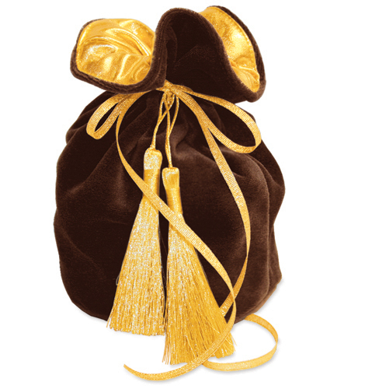

Аннотация к уроку.
Данный урок, с элементами интеграции, используется при повторении изученного материала по обучению грамоте, формированию элементарных математических представлений и ознакомлению с окружающим миром у детей дошкольного возраста. Урок проводится в нетрадиционной форме (урок-игра). Использование данного метода делает эмоционально окрашенной монотонную деятельность по закреплению информации, а эмоциональность игрового действа активирует все психические процессы и функции детей.

